Documento de Requisitos
Sistema para acompanhamento das atividades acadêmicas de monitoria

Ficha Técnica

Equipe responsável pela elaboração

Douglas Albuquerque Santana
Edmilson Manoel Guilherme de Santana
Laura Regina Morais de Oliveira

Público Alvo
Tem como público-alvo os clientes e equipe de desenvolvimento.

Data | Versão | Autor | Descrição
01/09 | 1.0.0 | Edmilson, Laura e Douglas | Definição do escopo e das principais funções o sistema
05/09 | 1.1.1 | Edmilson, Laura e Douglas | Definição dos requisitos funcionais
10/09 | 1.2.2 | Laura | Descrição dos requisitos não funcionais
12/09 | 1.3.2 | Edmilson | Descrição dos casos de uso
13/09 | 1.4.2 | Douglas | Diagramas de casos de uso
24/10 | 1.4.3 | Douglas | Revisão dos requisitos funcionais
25/10 | 1.4.3.1 | Laura | Revisão dos requisitos funcionais e não funcionais

Índice
1. Introdução 5
1.1 Propósito do documento de requisitos 5
1.2 Escopo do Produto 5
1.3 Definições, convenções e acrônimos 5
1.3.1 Convenções 5
1.3.1.1 Identificação dos Requisitos 5
1.3.1.2 Prioridade dos requisitos 6
1.3.2 Definições 7
1.4 Referências 8
1.5 Visão Geral do Restante do Documento 9
2. Descrição geral do sistema 9
2.1 Funções do produto 10
2.2 Descrições dos usuários 10
2.3 Restrições gerais 10
2.4 Suposições de dependências 10
3. Requisitos Funcionais 11
4. Requisitos Não funcionais 18
5. Descrições de Casos de Uso 19
UC001: Cadastrar monitor 19
UC002: Buscar monitor 20
UC013: Gerar PDF do documento de confirmação do relatório 22
UC003: Gerar PDF do relatório de frequência mensal 23
UC004: Entregar relatório 24
UC005: Aprovar relatório 25

1. Introdução

1.1 Propósito do documento de requisitos

Este documento especifica um sistema para acompanhamento das atividades acadêmicas de monitoria e destina-se a clientes, engenheiros, analistas e gerentes envolvidos no desenvolvimento do sistema. O objetivo deste documento é apresentar a descrição dos serviços e funções do sistema, assim como as restrições de operação e propriedades gerais, com o intuito de descrever de forma detalhada o sistema para um auxílio, no caso de dúvidas, durante as fases de análise, projeto e testes. O mesmo especifica os requisitos funcionais e não funcionais, levantados durante a concepção do sistema e as descrições e diagramas de caso de uso.

1.2 Escopo do Produto
O projeto consiste na construção de um sistema Web que auxiliará o processo referente ao processo de preenchimento e entrega de documentos referentes a monitoria de um aluno de uma instituição superior de ensino.

1.3 Definições, convenções e acrônimos

1.3.1 Convenções

1.3.1.1 Identificação dos Requisitos

Acrônimo | Significado | Descrição
RF | Requisitos funcionais | Requisitos técnicos do software que compõe o sistema, que descrevem ações que o sistema deve estar apto a executar, ou seja, o que o sistema deve fazer.
RNF | Requisitos não funcionais | Requisitos técnicos do software que compõe o sistema, que descrevem atributos que o sistema deve possuir ou restrições sob as quais ele deve operar.

Por convenção, a referência a requisitos é feita através do nome da subseção onde eles estão descritos, seguido do identificador do requisito, de acordo com o esquema abaixo:

[Nome da subseção. Identificador do requisito]

Por exemplo, o requisito [Recuperação de dados.RF016] está descrito em uma subseção chamada “Recuperação de dados”, em um bloco identificado pelo número [RF016]. Já o requisito não funcional [Confiabilidade.NF008] está descrito na seção de requisitos não funcionais de Confiabilidade, em um bloco identificado por [NF008].

1.3.1.2 Prioridade dos requisitos

Para estabelecer a prioridade dos requisitos foram adotadas as denominações “essencial”, “importante” e “desejável”.

- Essencial é o requisito sem o qual o sistema não entra em funcionamento. Requisitos essenciais são requisitos imprescindíveis, que têm que ser implementados impreterivelmente.
- Importante é o requisito sem o qual o sistema entra em funcionamento, mas de forma não satisfatória. Requisitos importantes devem ser implementados, mas, se não forem, o sistema poderá ser implantado e usado mesmo assim.
- Desejável é o requisito que não compromete as funcionalidades básicas do sistema, isto é, o sistema pode funcionar de forma satisfatória sem ele. Requisitos desejáveis são requisitos que podem ser deixados para versões posteriores do sistema, caso não haja tempo hábil para implementá-los na versão que está sendo especificada.

1.3.2 Definições

Termo | Descrição
PDF | O PDF (Portable Document Format) é um formato de arquivo, desenvolvido pela Adobe Systems em 1993, para representar documentos de maneira independente do aplicativo, do hardware e do sistema operacional usados para criá-los
TCP/IP | TCP/IP é o principal protocolo de envio e recebimento de dados na Internet. TCP significa Transmission Control Protocol (Protocolo de Controle de Transmissão) e o IP, Internet Protocol (Protocolo de Internet).
Protocolo | Protocolo é uma espécie de linguagem que permite com que dois ou mais computadores se comuniquem na rede, independente de estarem na mesma rede ou não.
Servidor Web | Servidor Web é uma máquina que possui um alto poder de processamento, e que nela se encontra um software que administra e armazena dados (geralmente páginas Web), os quais são acessados por qualquer usuário, independente de sua geolocalização.
Banco de dados | Banco de dados é uma coleção de dados relacionados e armazenados em algum dispositivo.
Internet | Internet é um conjunto de redes mundialmente conectadas, permitindo que computadores consigam se conectar e trocar informações independente de sua geolocalização.
Componente computacional | Um componente computacional é um dispositivo eletrônico que se destina a receber e processar dados para a realização de diversas operações
Tempo de resposta | Tempo de resposta é o espaço de tempo utilizado por algum componente computacional para processar a informação inserida pelo usuário
Relatório entregue | Refere-se ao relatório de monitoria que foi preenchido pelo aluno.
Relatório aprovado | Refere-se ao relatório de monitoria que foi preenchido pelo aluno e agora foi aprovado pelo seu professor, recebendo a assinatura do mesmo.
Relatório confirmado | Refere-se ao relatório de monitoria que depois de ter sido aprovado pelo professorvai para o funcionário responsável pelo recebimento dos relatórios e é confirmado o seu recebimento.
Relatório pendente | Refere-se ao relatório de monitoria que não foi enviado pelo aluno.
professor | É o funcionário da instituição que é responsável pelo recebimento do documento de relatório de frequência do aluno.
Professor | Leciona a disciplina da qual o aluno é monitor.
Monitor | Aluno que já cursou aquela disciplina, obteve um bom desempenho e mais tarde exerce a função de auxiliar o professor com as turmas seguintes.
Hospedagem | Hospedagem no âmbito computacional é o armazenamento dos arquivos necessários à uma aplicação Web em um servidor Web, e dessa forma permitindo que qualquer usuário que possua algum componente computacional possa acessar seu sistema, independente da sua geolocalização.

(RAMIDE TINHA SUGERIDO COLOCAR NO FINAL)

1.4 Referências

Esta subseção apresenta as referências aos documentos que utilizamos no auxílio à construção deste documento de requisitos:

- Página da disciplina de engenharia de requisitos: http://migre.me/lWMLC
- SOMMERVILLE, I. Engenharia de Software. 9ª ed. São Paulo: Pearson Prentice Hall, 2011.

1.5 Visão Geral do Restante do Documento

Este documento está disposto na seguinte organização:

- Seção 1 – Contém uma introdução ao documento de requisitos e as especificações do sistema.
- Seção 2 – Traz uma descrição de forma geral sobre o sistema.
- Seção 3 – Requisitos funcionais: lista os requisitos funcionais do sistema, especificando seus objetivos e prioridades.
- Seção 4 – Requisitos não funcionais: especifica todos os requisitos não funcionais do sistema, divididos em requisitos de usabilidade, confiabilidade, desempenho, segurança, distribuição, adequação a padrões e requisitos de hardware e software.
- Seção 5 – Contém as descrições e digramas dos casos de uso.

2. Descrição geral do sistema

Faz-se necessário informatizar o processo de elaboração e entrega dos relatórios de frequência mensais realizados pelos alunos monitores, visto que os mesmos, em sua maioria, realizam esse processo de forma presencial e manuscrita, respectivamente. O processo manuscrito é custoso para o estudante, pois um conjunto de informações necessárias ao relatório são invariáveis, de forma que o preenchimento do mesmo torna-se um processo cansativo. A entrega do relatório ao funcionário encarregado deve ocorrer de forma presencial e caso o aluno apenas possua disponibilidade para entregar o relatório no último dia informado no edital, que trata de todos os procedimentos relacionados a monitoria, este acarretará consequências, de modo a receber o valor referente a sua bolsa, por exemplo. A informatização desse processo automatizará o preenchimento do relatório de frequência e sua entrega respectivamente, de modo que a pequena quantidade de informações invariáveis, necessárias ao preenchimento do relatório, são facilmente inseridas no software.
A implementação de um software que permite o acompanhamento da entrega dos relatórios e a perspectiva do aluno monitor, é benéfica para o meio acadêmico, visto que aproxima o aluno monitor do seu professor orientador e realiza um maior controle em relação a entrega dos relatórios de frequência mensal.

2.1 Funções do produto

O sistema gerenciará o preenchimento e envio de documentos relativos as funções de monitoria de uma instituição de ensino superior. Assim como a aprovação do professor responsável por aquele aluno e a confirmação de recebimento do funcionário responsável por essa tarefa.

2.2 Descrições dos usuários
Usuário de faixa etária entre 27-70, do sexo feminino e masculino. Alunos e funcionários do Estado.

2.3 Restrições gerais
Nosso software se utilizará dos princípios legais dos softwares proprietários, ou seja, possuirá código fechado, sem permissões externas de modificação; obterá permissão apenas para ser manuseado em território nacional. Para que o usuário possa manusear de forma correta o software, se faz necessário que ele possua conhecimentos básicos em relação a componentes computacionais.

2.4 Suposições de dependências
O sistema dependerá do acesso ao banco de dados, e dessa forma solicitará ou armazenará informações a partir dos critérios estabelecidos previamente pelo sistema e de acordo com a necessidade do usuário, e da hospedagem do sistema em um servidor Web.

3. Requisitos Funcionais

3.1 Está seção grupa requisitos gerais da aplicação

RF001 – Fornecer perspectivas diferentes por usuário
O sistema deve fornecer perspectivas diferentes para os diferentes usuários, e estas fornecerão serviços diferentes, serviços estes variáveis de acordo com o tipo do usuário que está utilizando o sistema, seja ele um aluno, professor.

RF030 – Criação de documentos PDF a partir de relatórios de frequência mensal
O sistema deve ser capaz de gerar um documento no formato PDF a partir de um relatório de frequência cadastrado por um aluno monitor, preenchimento este que segue as especificações apresentadas no RNF01. Este documento contém todas as informações de cadastro de relatórios apresentados no RF016 e RF029.

RF040 – Criação de documentos de confirmação de relatórios de frequência em PDF
O sistema deve gerar um documento PDF, informando a confirmação do recebimento de um relatório de frequência mensal de um aluno monitor, seguindo o especificado no RNF001, que contém as informações do documento relativas a confirmação de entrega do relatório.

RF031 – Disponibilizar um login
O sistema deve possibilitar que o usuário, aluno ou professor, realize o login no sistema e este deve ser disponibilizar um contexto diferenciado para cada tipo de usuário, como especificado no RF001. Um usuário aluno deve realizar o login utilizando sua matrícula e o usuário professor deve utilizar o seu SIAPE.

RF013 – Possibilitar a impressão de um relatório
O sistema deve possibilitar que, dada a escolha do relatório elicitada no RF008, o usuário possa imprimir o relatório de frequência, gerado em formato PDF, como especificado no RF030.

RF041 – Processo de entrega, entrega, aprovação e confirmação dos relatórios de frequência
O sistema não deve permitir que relatórios de frequência não aprovados pelo usuário professor, recebam a confirmação do usuário professor e consequentemente, o aluno monitor receba o documento de confirmação.

RF009 – Disponibilizar critérios de período para listagem e visualização de relatórios
O sistema deve permitir que a listagem ou apresentação de relatórios de frequência mensal possa ser filtrada por mês e ou ano.

3.2 Está seção agrupa os requisitos referentes aos alunos

RF045 – Complemento de cadastro do aluno
O sistema deve exigir que o usuário monitor, ao realizar seu primeiro acesso, complemente o seu cadastro, de modo que este deverá informar: o horário de entrada e saída de suas atividades acadêmicas e a carga horaria mensal.

RF016 – Cadastrar um relatório de frequência mensal de monitoria
O sistema deve disponibilizar o cadastro dos relatórios de frequência mensal dos monitores, para este cadastro os seguintes dados, coletados anteriormente no cadastro do usuário monitor, descrito no RF045, são utilizados de modo que o monitor não necessite informar esses dados novamente a cada novo cadastro mensal. O usuário aluno deve informar: para cada semana do mês, o resumo de suas atividades semanais informando a data de cada dia da semana e se este desejar, pode informar uma observação, com limite de uma obervação por resumo semanal. Após realizar o cadastro, o usuário aluno pode optar por enviar o relatório para o usuário professor ou não. É permitido o cadastro apenas de um relatório por mês.

RF010 – Cadastro automático de relatórios
O sistema deve cadastrar por mês e para cada monitor cadastrado, um relatório de frequência em situação pendente com as informações básicas de listagem descritas no RF021. Este cadastro deve ser utilizado pelo monitor, mensalmente, para edição e inserção dos dados não coletados no processo de cadastro de monitores, como descrito no RF016.

RF021 – Disponibilizar listagem de relatórios para alunos
O sistema deve ser capaz de apresentar uma lista dos relatórios de frequência, esta deve apresentar os seguintes dados básicos: o mês e ano referente ao relatório, e a opção de gerar documento em PDF do relatório, elicitada em RF040 para o usuário aluno logado no sistema. Podem ser utilizados critérios para a listagem dos relatórios, estes estão especificados no RF09, podendo ser especificado mais de um critério. O padrão de listagem é apresentar todos os relatórios de frequência disponíveis do mês atual no momento da visualização da listagem. Caso não exista relatório com os critérios especificados, o sistema deve informar essa situação ao usuário.

RF017 – Disponibilizar alteração de senha
O sistema deve possibilitar que o usuário, seja ele monitor ou professor altere a sua senha.

RF018 – Requisitar nova senha
O sistema deve possibilitar que o usuário aluno e o usuário professor requisite uma nova senha em caso de perda de acesso ao sistema devido a esquecimento de senha. Para isso, o aluno preciso solicitar o envio de uma nova senha, e esta será enviada para e-mail o aluno.

RF026 – Remover relatório de frequência cadastrado
O sistema deve possibilitar a remoção de um relatório de frequência cadastrado, desde que o aluno monitor possua a confirmação do relatório em questão por parte do professor, e este esteja cadastrado no sistema a no mínimo um mês.

RF028 – Disponibilizar seleção de relatório de frequência
O sistema deve permitir que um relatório apresentado nas listagens, descritas no RF021, RF008, RF034 possa ser escolhida para que seus dados de cadastro possuam disponibilidade para visualização por parte de um usuário, professor ou aluno. Os dados cadastrais apresentados nesta listagem estão descritos no RF016.

RF022 - Visualizar confirmação do relatório
O sistema deve informar na listagem de relatórios cadastrados, apresentadas no RF021, RF012 e RF008 a mudança de estado um relatório de frequência,de entregue para confirmado, o que indica que o usuário professor realizou a confirmação do relatório de frequência recebido do usuário monitor, permitindo que o aluno receba o documento de confirmação, o qual possui a opção de impressão do mesmo,.como descrito no RF023.

RF023 - Imprimir confirmação do relatório de frequência
O sistema deve possibilitar que o usuário aluno imprima o documento que confirma o recebimento de um relatório descrito no RF040.

RF024 - Editar relatório de frequência não entregue
O sistema deve possibilitar que um relatório cadastrado por um usuário aluno e que possua o estado de não enviado para o usuário professor, possa ter seus dados cadastrais alterados.

RF039 – Disponibilizar a entrega dos relatórios de frequência
Nas listagens ou visualização de relatórios que se encontram no estado pendente, a opção de entregar o relatório deve ser apresentada ao usuário monitor. Entregar o relatório, altera o estado do mesmo de pendente para entregue.

3.3 Está seção agrupa os requisitos referentes ao Professor

RF029 – Impressão do relatório de frequência mensal do usuário aluno pelo usuário professor
O sistema deve permitir que o usuário professor imprima o relatório de frequência mensal enviado por um dos seus alunos monitores, para o mesmo possa assiná-lo , de modo que ele encaminhe o relatório para seu aluno monitor,e este insira sua assinatura no mesmo, e em seguida seja entregue ao setor responsável.

RF034 – Disponibilizar listagem de relatórios para professores
O sistema deve ser capaz de apresentar uma lista dos relatórios de frequência, que pertencem aos alunos monitores do professor logado no sistema. Esta deve apresentar o nome e matrícula do aluno, o mês e ano referente ao relatório, a disciplina, a opção de gerar documento em PDF do relatório, elicitada em RF040. Podem ser utilizados critérios para a listagem dos relatórios, estes estão especificados no RF09, podendo ser especificado mais de um critério. O padrão de listagem é apresentar todos os relatórios de frequência entregues do mês atual no momento da visualização da listagem. Caso não exista relatório de acordo com os critérios especificados, o sistema deve informar essa situação ao usuário.

RF035 – Disponibilizar a aprovação dos relatórios de frequência
Nas listagens ou visualização de relatórios que se encontram no estado entregue a opção de aprovar e reprovar o relatório deve ser apresentada ao usuário professor. Aprovar o relatório, altera o estado do mesmo de entregue para aprovado e modifica a documentação gerada a partir do relatório e a opção de reprovar o relatório altera o estado de entregue para pendente.

RF038 – Disponibilizar listagem de alunos monitores cadastrados
O sistema deve ser capaz de apresentar para o usuário professor uma listagem dos alunos monitores cadastrados, e que exercem monitoria nas disciplinas do professor. Se não houver cadastros, o sistema deverá informar essa situação ao usuário.

RF003 – Disponibilizar listagem de alunos monitores cadastrados
O sistema deve ser capaz de apresentar para o usuário professor uma listagem dos alunos monitores cadastrados. Se não houver cadastrados, o sistema deverá informar essa situação ao usuário.

RF007 – Buscar aluno
O usuário professor deve poder realizar a busca de um aluno cadastrado, informando como critério de pesquisa, nome e sobrenome do aluno em questão. Se o aluno não for encontrado, o sistema deverá informar ao usuário que o aluno não está cadastrado.

RF008 – Disponibilizar listagem de relatórios de um aluno
O sistema deve permitir que o usuário professor escolha um aluno monitor apresentado nas listagens, descrita no RF003, ou apresentado através de uma pesquisa por aluno, como elicitado no RF007, para visualizar os relatórios de frequência deste.

4. Requisitos Não funcionais

RNF001– Organizacional
Os documentos PDF, gerados a partir das informações de cadastro de relatórios de frequência do sistema devem ser estruturados e apresentados como estão anexados no edital de monitoria no período vigente o exercício da atividade de monitoria do aluno e estruturados de acordo com as normas da ABNT.

RNF002 – Organizacional
O cadastro dos usuários professores deve ocorrer mediante solicitação a empresa de desenvolvimento do sistema e este deve ser realizado por um integrante da empresa.

RNF003 – Usabilidade
Um usuário treinado deverá preencher um formulário e gerar um documento em formato PDF em no máximo 10 minutos. Um usuário não treinado deverá preencher um formulário e gerar um documento PDF em no máximo 15 minutos.

RNF004 – Portabilidade
O sistema deverá ser compatível com os navegadores Google Chrome nas versões 19.0.1084,20.0.1132 e 21.0.1171 e Mozilla Firefox 24.4.0.

RNF005 – Direitos sobre propriedade intelectual
O sistema não deverá possuir vínculo comercial exclusivo com uma única instituição de ensino.

RNF006 – Comunicação
O sistema deverá utilizar o protocolo TCP/IP para a troca de informações entre os usuários do sistema.

RNF007 – Acesso ao sistema
O usuário deverá ter acesso ao sistema por meio de um servidor Web.

RNF008 – Localização do sistema
O sistema deverá estar hospedado em um servidor Web.

RNF009 – Falha na conexão
O sistema deverá preservar os dados do usuário em seu banco de dados, caso tenham sido previamente salvos no sistema, em caso de falha na conexão com a Internet.

RNF0010 – Falha operacional
O sistema deverá preservar os dados do usuário em seu banco de dados, caso tenham sido previamente salvos no sistema, em caso de falha operacional do componente computacional utilizado pelo usuário.

RNF0011 – Desempenho
O sistema deverá ter um tempo de resposta de no máximo 2 segundos, ao ser realizada alguma ação no mesmo pelo usuário.

5. Descrições de Casos de Uso

UC001: Cadastrar monitor

Atores: Professor

Descrição: O professor deseja cadastrar um aluno que realiza a atividade de monitora. O Sistema cadastra o monitor desejado pelo professor.

Requisitos: RF002

Pré-condição: Professor estar logado no sistema. Opção de cadastrar um monitor ser escolhida no sistema.

Pós-condição: Sistema cadastrar um monitor

Fluxo Principal:

1-O sistema apresenta ao professor os seguintes campos para serem preenchidos:
a) Nome do aluno monitor
b) Nome do professor
b) Nome do curso
c) Número de matrícula do aluno

2-Para(cada campo preenchido pelo professor)
2.1-O sistema verifica se o dado inserido no campo é valido
3-O sistema verifica se o campo nome está preenchido
4-O sistema verifica se o monitor já está cadastrado
5-O sistema disponibiliza a opção do professor confirmar o cadastro
6-O professor seleciona a opção de confirmar o cadastro
7-O sistema cadastra o monitor

Fluxo Alternativo 1:

No passo 4 do fluxo principal, pode ser que o monitor já tenha cadastro. Nesse caso o sistema exibi uma mensagem avisando que o monitor já está cadastrado no sistema, não cadastrando os dados inseridos e permitindo que o professor insira os dados nos campos novamente no passo 2.

Fluxo Alternativo 2:
O professor poderá selecionar a opção voltar a qualquer momento do fluxo principal.

UC002: Buscar monitor

Atores: professor

Descrição: O professor deseja buscar o cadastro de um monitor no sistema. O Sistema realiza a busca e apresenta os dados cadastrais do monitor ao professor.

Requisitos: RF007

Pré-condição: professor estar logado no sistema. Opção de buscar um aluno ser escolhida no sistema.

Pós-condição: Sistema apresenta os dados cadastrais do monitor buscado pelo professor.

Fluxo Principal:

1-O sistema apresenta ao professor um campo de busca e informa que a busca pode ser realizada por número de matrícula.
2-professor preenche o campo de busca com a matrícula do monitor desejado.
3-O sistema busca o monitor utilizando como critério o valor colocado no campo de busca.
4-O sistema apresenta o nome do aluno, o seu número de matrícula
6- O professor visualiza as informações apresentadas pelo sistema
7- O caso de uso é encerrado.

Fluxo Alternativo 1:

No passo 3 do fluxo principal, pode ser que o sistema não encontre o cadastro de um aluno com o critério de busca informado. Nesse caso, o sistema informa ao usuário professor que não foram encontrados alunos.

Fluxo Alternativo 2:
O professor poderá selecionar a opção voltar a qualquer momento do fluxo principal.

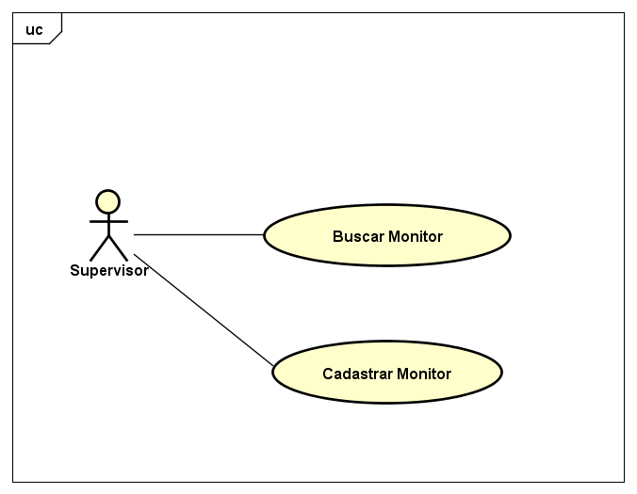

UC013: Gerar PDF do documento de confirmação do relatório

Atores: Monitor

Descrição: O Monitor deseja gerar um PDF do documento de confirmação para visualizar as informações deste.

Requisitos: RF023

Pré-condição: O Monitor estar logado no sistema. Relatório escolhido para gerar documento deve estar no estado confirmado.

Pós-condição: Sistema gera um PDF do documento de confirmação com os dados referentes ao relatório confirmado.

Fluxo Principal:

1- O Monitor escolhe a opção de gerar documento de confirmação.
2- Sistema questiona usuário a confirmar a ação.
3- Monitor confirma ação
4-Sistema gera o documento de confirmação do relatório escolhido e o apresenta ao usuário com as seguintes informações:
a) Assinatura do professor
b) Nome do monitor
c) Número de matrícula do monitor
d) Nome do curso do monitor
e) SIAPE do professor
f) Data em que o professor confirmou o relatório
5-Caso de uso é encerrado.

Fluxo Alternativo 1:
O Monitor poderá selecionar a opção voltar a qualquer momento do fluxo principal.

UC003: Gerar PDF do relatório de frequência mensal

Atores: Usuário

Descrição: O Usuário deseja visualizar o relatório de frequência mensal de um monitor cadastrado no sistema em um formato de documento PDF

Requisitos: RF040

Pré-condição: Usuário estar logado no sistema. Relatórios de frequência apresentados ao Usuário.

Pós-condição: Usuário visualiza o relatório de frequência no formato de documento PDF gerado pelo sistema

Fluxo Principal:
1- Usuário escolhe a opção de gerar documento PDF de um relatório especifico
2- Sistema questiona o usuário pedindo confirmação da ação do mesmo
3- professor confirma a ação
4- Sistema apresenta ao usuário o documento gerado com todos os dados cadastrados informado no RF016 a partir do relatório

Fluxo Alternativo 1:
No passo 3, caso o Usuário não confirme, nenhum documento é gerado a partir do relatório de frequência escolhido.

Fluxo Alternativo 2:
O Usuário poderá selecionar a opção voltar a qualquer momento do fluxo principal.

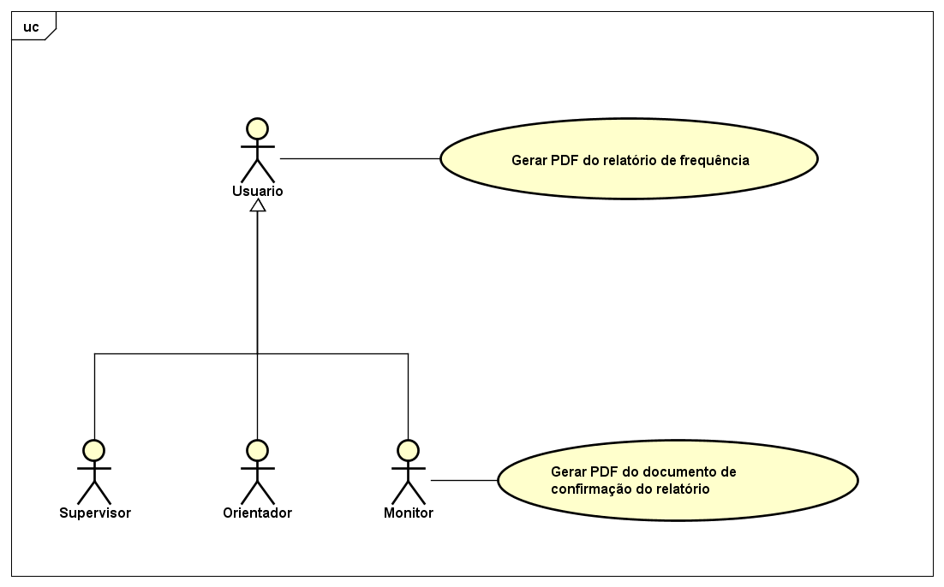

UC004: Entregar relatório

Atores: Monitor

Descrição: O monitor deseja enviar o relatório de frequência mensal para aprovação.

Requisitos: RF039

Pré-condição: Monitor estar logado no sistema. Lista de relatórios apresentada ao monitor, seja ela filtrada por relatórios pendentes ou todos os relatórios apresentados.

Pós-condição: Monitor entrega um relatório de frequência mensal para ser aprovado pelo seu professor. Relatório de frequência é colocado na situação entregue.

Fluxo Principal:

1-Monitor escolhe a opção de entregar relatório
2-Sistema questiona se o usuário quer prosseguir com a ação de entregar o relatório
3- Monitor confirma que quer prosseguir
4-Sistema apresenta ao monitor, o relatório na lista com o estado modificado para entregue.
5-Caso de uso é encerrado

Fluxo Alternativo 1:
No passo 3, caso o monitor não confirme, o relatório permanece no estado pendente.

Fluxo Alternativo 2:
O Monitor poderá selecionar a opção voltar a qualquer momento do fluxo principal.

UC005: Aprovar relatório

Atores: professor

Descrição: O professor deseja aprovar um relatório de frequência mensal de um monitor de suas disciplinas

Requisitos: RF038, RF034

Pré-condição: Professor estar logado no sistema. Lista de relatórios dos monitores do professor é apresentada ao mesmo.

Pós-condição: Professor aprova o relatório e Relatório de frequência é colocado na situação aprovado.

Fluxo Principal:
1-Sistema apresenta a opção de aprovar ou reprovar um relatório
2- Professor escolhe a opção de aprovar o relatório
3-Sistema questiona se o usuário quer prosseguir com a ação de aprovação do relatório
4- Professor confirma que quer prosseguir
5-Sistema apresenta ao professor, que o relatório escolhido teve sua situação modificada para aprovado
6-Caso de uso é encerrado

Fluxo Alternativo 1:
No passo 2, caso o professor escolha a opção de reprovar o relatório, o caso de uso segue como se apresenta no fluxo principal até o passo 5. Nesse passo, o sistema apresenta ao professor que o relatório escolhido teve sua situação modificada para pendente.
Fluxo Alternativo 2:
O Professor poderá selecionar a opção voltar a qualquer momento do fluxo principal.

UC006: Confirmar relatório

Atores: professor

Descrição: O professor deseja confirmar o relatório

Requisitos: RF019

Pré-condição: Monitor estar logado no sistema. Lista de relatórios apresentada ao monitor, seja ela filtrada por relatórios pendentes ou todos os relatórios apresentados.

Pós-condição: Monitor entrega um relatório de frequência mensal para ser aprovado pelo seu professor. Relatório de frequência é colocado na situação entregue.

Fluxo Principal:
1-Monitor escolhe a opção de entregar relatório
2-Sistema questiona se o usuário quer prosseguir com a ação de entregar o relatório
3- Monitor confirma que quer prosseguir
4-Sistema apresenta ao monitor, o relatório na lista com o estado modificado para entregue.
5-Caso de uso é encerrado

Fluxo Alternativo 1:
No passo 3, caso o monitor não confirme, o relatório permanece no estado pendente.

Fluxo Alternativo 2:
O Monitor poderá selecionar a opção voltar a qualquer momento do fluxo principal.

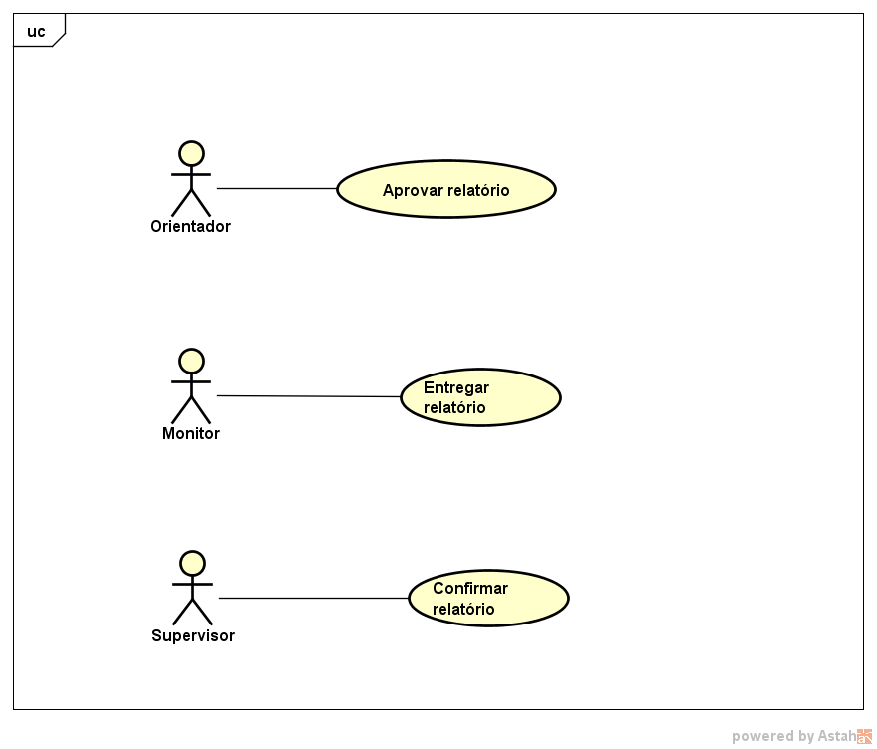

UC007: Alterar senha
Ator: Usuário
Descrição: O usuário deseja alterar sua senha.
Requisitos: RF017
Pré-condição: O usuário seleciona a opção de alterar senha.
Pós-condição: O sistema salva a nova senha informada pelo usuário.

Fluxo Principal:
1-O usuário seleciona a opção de alterar senha.
2-O sistema solicita a senha antiga.
3-O usuário informa a senha antiga.
4-O sistema valida a senha antiga.
5-O sistema solicita que o usuário informe a nova senha e a confirme.
6-O sistema valida a senha.
7-O sistema exibe uma mensagem de confirmação da alteração.

Fluxo Alternativo 1:
No passo 4 do fluxo principal, caso a senha antiga informada pelo usuário esteja incorreta, o sistema exibirá uma mensagem informando que a senha está incorreta e solicitará a senha novamente.
Fluxo Alternativo 2:
No passo 6 do fluxo principal, caso a nova senha e a confirmação de senha não sejam válidas o sistema informará que as senhas são distintas e solicitará que ele repita o passo 5 do fluxo principal.

Fluxo Alternativo 3:
O usuário pode selecionar a opção voltar a qualquer momento do fluxo principal.

UC008: Solicitar nova senha
Ator: Usuário
Descrição: O usuário deseja solicitar uma nova senha.
Requisitos: RF018
Pré-condição: O usuário seleciona a opção de solicitar nova senha.
Pós-condição: O usuário recebe um e-mail com sua nova senha.

Fluxo Principal:
1-O usuário solicita a opção de receber uma nova senha
2-O sistema envia um e-mail com o requerimento de troca de senha daquele usuário para o administrador do sistema.
3-O administrador do sistema envia a nova senha para o e-mail do usuário.
4-O usuário receberá a nova senha no e-mail e poderá entrar novamente no sistema.
Fluxo Alternativo 1:
O usuário poderá selecionar a opção voltar a qualquer momento do fluxo principal.

UC009: Realizar login no sistema

Ator: Usuário
Descrição: O usuário deseja acessar o sistema e para isso é preciso entrar com um login e senha.
Requisitos: RF031
Pré-condição: O usuário seleciona a opção de login: funcionário, aluno ou professor, e informa o login e a senha.
Pós-condição: O sistema abre no menu da seção escolhida pelo usuário.

Fluxo Principal:

1-O usuário seleciona a opção de professor, aluno ou professor
2-O sistema solicita que o usuário informe seu login e senha.
3-O usuário preenche os campos solicitados
4-O sistema valida os campos informados
5-O sistema abre no menu da seção escolhida pelo usuário

Fluxo Alternativo 1:
No passo 4 do fluxo principal, pode ser que algum dos campos informados estejam incorretos. Nesse caso o sistema informa que os campos estão incorretos e pede para que o usuário tente novamente.

Fluxo Alternativo 2:
O usuário pode escolher a opção voltar para retornar a seleção da opção de login: funcionário, aluno ou professor.
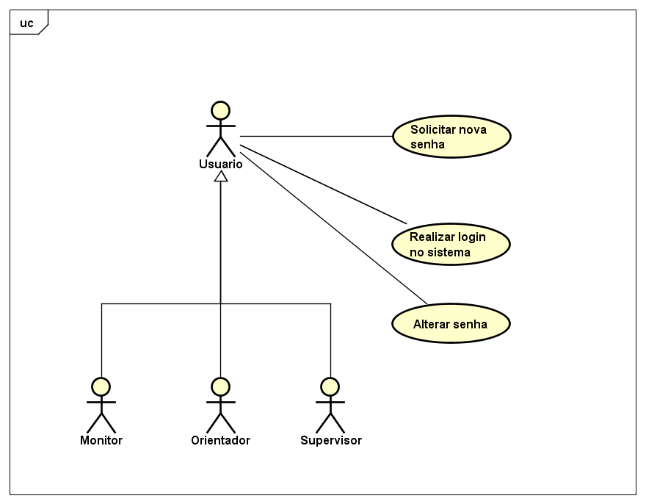

UC010: Listar relatórios de frequência para professores
Ator: professor
Descrição: O professor deseja visualizar os relatórios de frequência dos monitores cadastrados
Requisitos: RF011
Pré-condição: professor logado no sistema
Pós-condição: O professor visualiza a lista de relatórios de frequência dos monitores cadastrados no sistema.

Fluxo Principal:
1-O professor escolhe a opção de listar os relatórios de frequência cadastrados no sistema
2-O sistema apresenta as seguintes opções de filtros para a listagem de tipos de relatório:
a) Situação do relatório
a1)Relatórios pendentes
a2)Relatórios aprovados
a3)Relatórios confirmados
b)Período
b1)Mês e ano
3-O professor escolhe uma opção para filtragem
4- O sistema apresenta uma lista dos relatórios de frequência de acordo com o filtro escolhido, para cada item da lista, ele apresenta:
a) Nome do monitor
b) Matrícula do monitor
c) Mês e ano do relatório
d) Opção de gerar documento a partir do relatório
5- professor visualiza a lista de relatórios de frequência

Fluxo Alternativo 1:
No passo 3, caso o professor não escolha uma opção para filtrar a lista, por padrão, são apresentados todos os relatórios do mês atual em que o professor realiza a consulta/listagem.

Fluxo Alternativo 2:
O usuário poderá selecionar a opção voltar a qualquer momento do fluxo principal.

UC011: Listar relatórios de frequência para professores

Ator: Professor
Descrição: O Professor deseja visualizar o relatório de frequência dos monitores de suas disciplinas
Requisitos: RF034
Pré-condição: Professor logado no sistema
Pós-condição: O Professor visualiza os relatórios de frequência cadastrados no sistema que pertencem aos monitores de suas disciplinas.

Fluxo Principal:
1-O Professor escolhe a opção de listar os relatórios de frequência dos monitores
2-O sistema apresenta as seguintes opções de filtros para a listagem de tipos de relatório:
a) Situação do relatório
a2)Relatórios aprovados
a4)Relatórios entregues
b)Período
b1)Mês e ano
3-O Professor escolhe uma opção para filtragem
4- O sistema apresenta uma lista dos relatórios de frequência de acordo com o filtro escolhido, para cada item da lista, ele apresenta:

a) Nome do monitor
b) Matrícula do monitor
c) Mês e ano do relatório
d) Disciplina
e) Opção de gerar documento a partir do relatório
5-Monitor visualiza a sua lista de relatórios de frequência

Fluxo Alternativo 1:
No passo 3, caso o Professor não escolha uma opção para filtrar a lista, por padrão são apresentados todos os relatórios em situação entregue do mês atual do monitor em que este realiza a consulta/listagem.

Fluxo Alternativo 2:
O Professor poderá selecionar a opção voltar a qualquer momento do fluxo principal.

UC012: Listar relatórios de frequência para monitores

Ator: Monitor
Descrição: O Monitor deseja visualizar os seus relatórios de frequência
Requisitos: RF021
Pré-condição: Monitor logado no sistema
Pós-condição: O Monitor visualiza a sua lista de relatórios de frequência cadastrado no sistema

Fluxo Principal:
1-O Monitor escolhe a opção de listar os seus relatórios de frequência
2-O sistema apresenta as seguintes opções de filtros para a listagem de tipos de relatório:
a) Situação do relatório
a1)Relatórios pendentes
a2)Relatórios aprovados
a3)Relatórios confirmados
a4)Relatórios entregues
b)Período
b1)Mês e ano
3-O Monitor escolhe uma opção para filtragem
4- O sistema apresenta uma lista dos relatórios de frequência de acordo com o filtro escolhido, para cada item da lista, ele apresenta:
a) Mês e ano do relatório
b) Opção de gerar documento a partir do relatório
5- Monitor visualiza a sua lista de relatórios de frequência

Fluxo Alternativo 1:
No passo 3, caso o Monitor não escolha uma opção para filtrar a lista, por padrão, são apresentados todos os relatórios do mês atual do monitor em que este realiza a consulta/listagem.
Fluxo Alternativo 2:
O Monitor poderá selecionar a opção voltar a qualquer momento do fluxo principal.
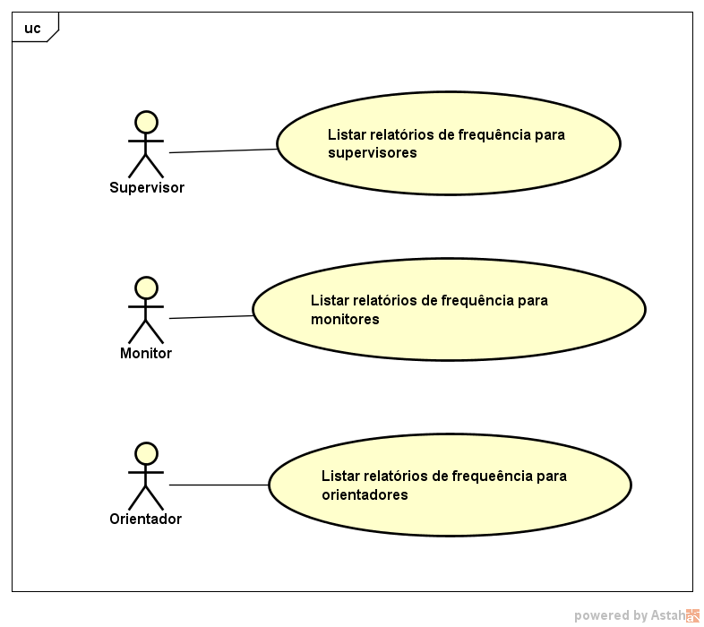

UC014: Cadastrar relatório
Atores: Monitor
Descrição: Monitor deseja cadastrar um relatório
Requisito: RF04
Pré-condição: Monitor logado no sistema. Relatório gerado pelo sistema com os dados padrões preenchidos
Pós-condição: Relatório preenchido pelo monitor e salvo no sistema.
Fluxo principal:
1 – Monitor seleciona um relatório pendente da lista de relatórios de frequência
2 – Sistema apresenta os seguintes campos:
2.1 – Para ( cada semana do mês )
a) Resumo semanal
b) Cinco campos para preenchimento das datas dos cinco dias da semana
c) Observações
3- Monitor seleciona os campos desejados e os preenche
4-Sistema valida os dados inseridos nos campos
5-Sistema apresenta a opção de salvar o relatório
6-Monitor escolhe a opção de salvar o relatório
7- Sistema questiona o usuário perguntando se ele deseja entregar o relatório
8- Se ( Monitor seleciona opção de entrega)
3.1 - extend Entregar relatório

9-Sistema apresenta a lista de relatórios ao Monitor com o novo Relatório cadastrado

Fluxo Alternativo 1:
O Monitor poderá selecionar a opção voltar a qualquer momento do fluxo principal sem cadastrar o relatório.
Fluxo Alternativo 2:
No passo 5, caso o monitor não deseje salvar o relatório, o mesmo não será salvo e o sistema permite que ele retorne para o passo 3 ou que o monitor encerre o caso de uso ao sair do cadastro do relatório sem cadastrar o mesmo.
Fluxo Alternativo 3:
Caso o passo 7 não seja disparado, o relatório será salvo e apresentado em estado pendente.

UC015: Editar Relatório não enviado
Atores: Monitor
Descrição: Aluno deseja editar relatório salvo e não enviado.
Requisito: RF04
Pré-condição: Relatório preenchido e salvo no contexto do aluno. Monitor escolheu relatório para edição.
Pós-condição: Relatório editado e salvo no sistema.
Fluxo principal:
1 - Monitor seleciona a opção que possibilita edição do relatório.
2 - Monitor edita e salva as novas alterações realizadas no documento
3- Se ( Monitor seleciona opção de entrega)
3.1 - extend Entregar relatório

Fluxo Alternativo 1:
O Monitor poderá selecionar a opção voltar a qualquer momento do fluxo principal sem alterar o relatório.

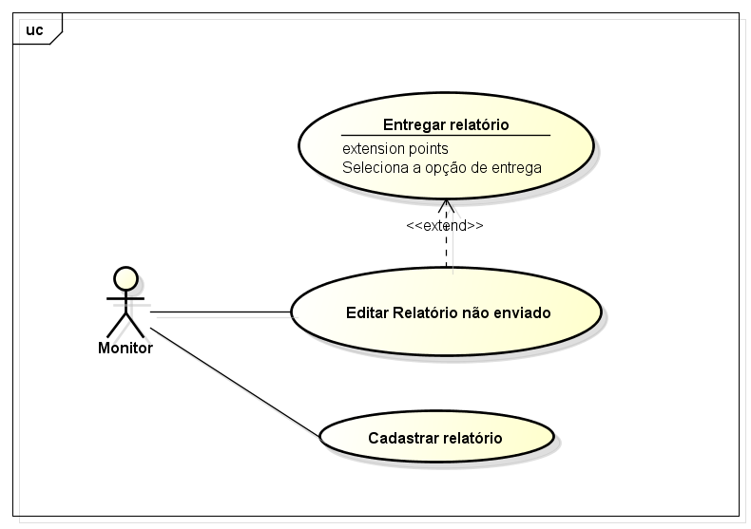

6. Fluxo de telas

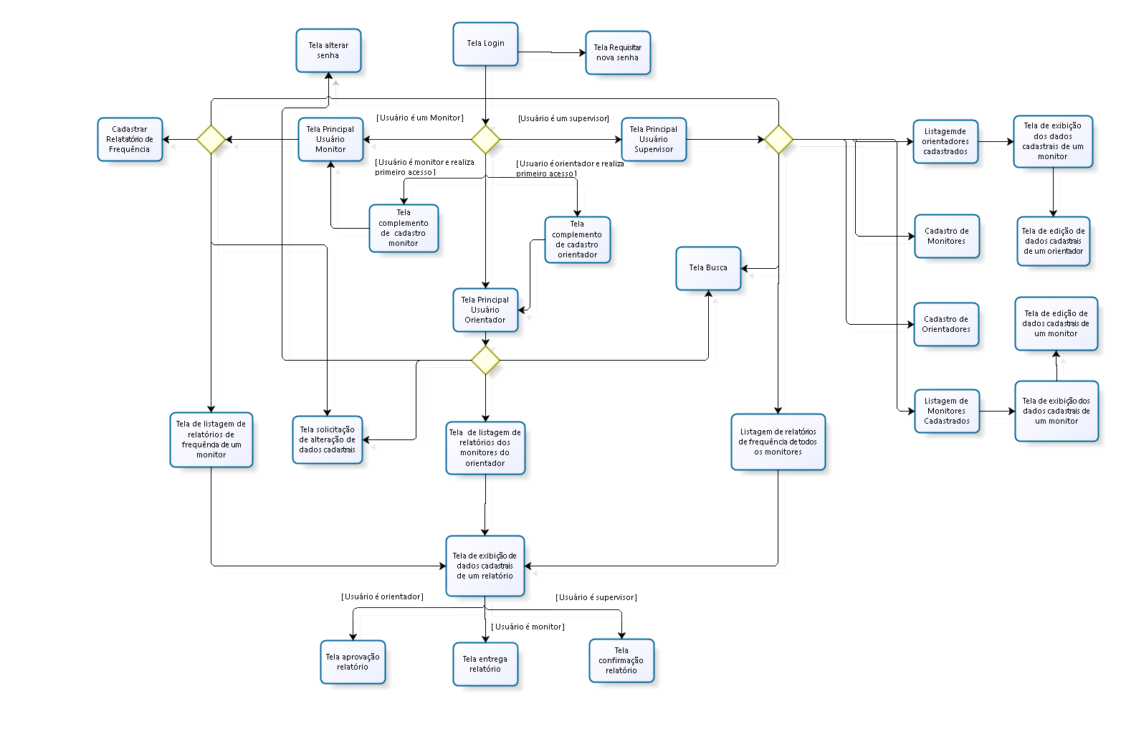

7. Cronograma parcial

Sprint | Escopo | Período | Produto | Data de entrega | Pontos
Sprint 1 | Análise de requisitos | 02/09 – 16/09 | Documento de requisitos | 16/09 | 29
Sprint 2 | Modelo ER e de classes das entidades de domínio | 22/09 – 29/09 | Protótipo do sistema e documento de requisitos atualizado | 21/10
Sprint 3 | Servlets/JSPs e telas | 29/09 – 06/10 | Protótipo do sistema e documento de requisitos atualizado | 21/10
Sprint 4 | Controle de sessões do usuário e Implementação de persistência | 06/10 – 13/10 | Protótipo do sistema e documento de requisitos atualizado | 21/10
Sprint 5 | Implementação do MVC | 13/10 – 20/10 | Protótipo do sistema e documento de requisitos atualizado | 21/10

